+

**ГЛАВА ГОРОДСКОГО ОКРУГА КРАСНОУФИМСК**

**ПОСТАНОВЛЕНИЕ**

от 18.07.2024 № 671

город Красноуфимск

**Об утверждении проекта межевания территории, расположенной в границах улиц** **Пролетарская, Свердлова в городе Красноуфимск**

В соответствии со статьями 5.1, 43-46 Градостроительного кодекса Российской Федерации, статьей 28 Федерального закона от 06.10.2003 №131-ФЗ «Об общих принципах организации местного самоуправления в Российской Федерации», рассмотрев представленный ИП Филимоновой Е.А. проект межевания территории, расположенной в границах улиц Пролетарская, Свердлова в городе Красноуфимск, заключение о результатах публичных слушаний от 04.07.2024 г., руководствуясь ст. 17, 28, 34 Устава городского округа Красноуфимск,

ПОСТАНОВЛЯЮ:

1.Утвердить проект межевания территории, расположенной в границах улиц Пролетарская, Свердлова в городе Красноуфимск (далее – проект), в целях образования земельного участка под жилой застройкой, в следующем составе:

- Перечень и сведения о площади образуемых, изменяемых и уточняемых земельных участков (приложение № 1);

- основные технико-экономические показатели проекта межевания территории (приложение № 2);

- Схема межевания территории, М 1:1000 (приложение № 3);

- Ведомости координат поворотных точек земельных участков (приложение № 4);

- Схема красных линий, М 1:1000 (приложение № 5);

- Ведомость координат красных линий (приложение № 6);

2. Отделу архитектуры и градостроительства администрации городского округа Красноуфимск (отв. Таньжина М.А.) обеспечить размещение на официальном сайте городского округа Красноуфимск утвержденный проект.

3. Отделу организационной работы и информационных технологий опубликовать проект на официальном сайте городского округа Красноуфимск (https://go-kruf.midural.ru) (отв. Грачев С.Ю.) и в официально печатном издании «Вестник городского округа Красноуфимск» (отв. Нефёдова А.С).

4. Настоящее Постановление вступает в силу с момента опубликования.

5. Контроль за исполнением настоящего постановления возложить на первого заместителя Главы по городскому хозяйству Антипину Е.Н.

Глава городского округа Красноуфимск М.А.Конев

Приложение № 1

к постановлению Главы ГО Красноуфимск

от 18.07.2024 № 671

Перечень и сведения о площади образуемых, изменяемых и уточняемых земельных участков

1. Образование земельных участков

|  |  |  |  |  |  |
| --- | --- | --- | --- | --- | --- |
| № | Кадастровый (условный) номер ЗУ (при наличии) | Площадь з.у до/после, кв.м | Наименование вида разрешенного использования ЗУ/код вида разрешенного использования ЗУ | Местоположение земельного участка | Категория земель |
| 1 | 2 | 3 | 4 | 5 | 6 |
| 1 | :ЗУ1 | 834 | Малоэтажная многоквартирная жилая застройка /2.1.1 | обл. Свердловская, г. Красноуфимск, ул. Пролетарская, з/у 73 | земли населенных пунктов |
| 2 | :ЗУ2 | 66 | Земельные участки (территории) общего пользования/12.0 | обл. Свердловская, г. Красноуфимск, ул. Пролетарская, з/у 73б | земли населенных пунктов |

1. Уточнение земельных участков

|  |  |  |  |  |  |
| --- | --- | --- | --- | --- | --- |
| № | Кадастровый (условный) номер ЗУ (при наличии) | Площадь з.у до/после, кв.м | Наименование вида разрешенного использования ЗУ/код вида разрешенного использования ЗУ | Местоположение земельного участка | Категория земель |
| 1 | 2 | 3 | 4 | 5 | 6 |
| 1 | 66:52:0106001:58 | 648 | Малоэтажная многоквартирная жилая застройка /2.1.1 | обл. Свердловская, г. Красноуфимск, ул. Пролетарская, з/у 73а | земли населенных пунктов |

Приложение № 2

к постановлению Главы ГО Красноуфимск

от 18.07.2024 № 671

Основные технико-экономические показатели

проекта межевания территории

|  |  |  |  |  |
| --- | --- | --- | --- | --- |
| № пп. | Наименование показателей | Единица измерения | Современное состояние | Расчетный срок |
| 1 | 2 | 3 | 4 | 5 |
| 1 | Площадь проектируемой территории - всего | га | 1.01 | 1.01 |
| 2 | Территории, подлежащие межеванию: | га | 0.1549 | 0.1548 |
| 2.1 | - малоэтажная многоквартирная жилая застройка | га | - | 0.1482 |
| 2.2 | - земельные участки (территории) общего пользования | га | - | 0.0066 |

Приложение № 3

к постановлению Главы ГО Красноуфимск

от 18.07.2024 № 671

Схема межевания территории

М 1:1000

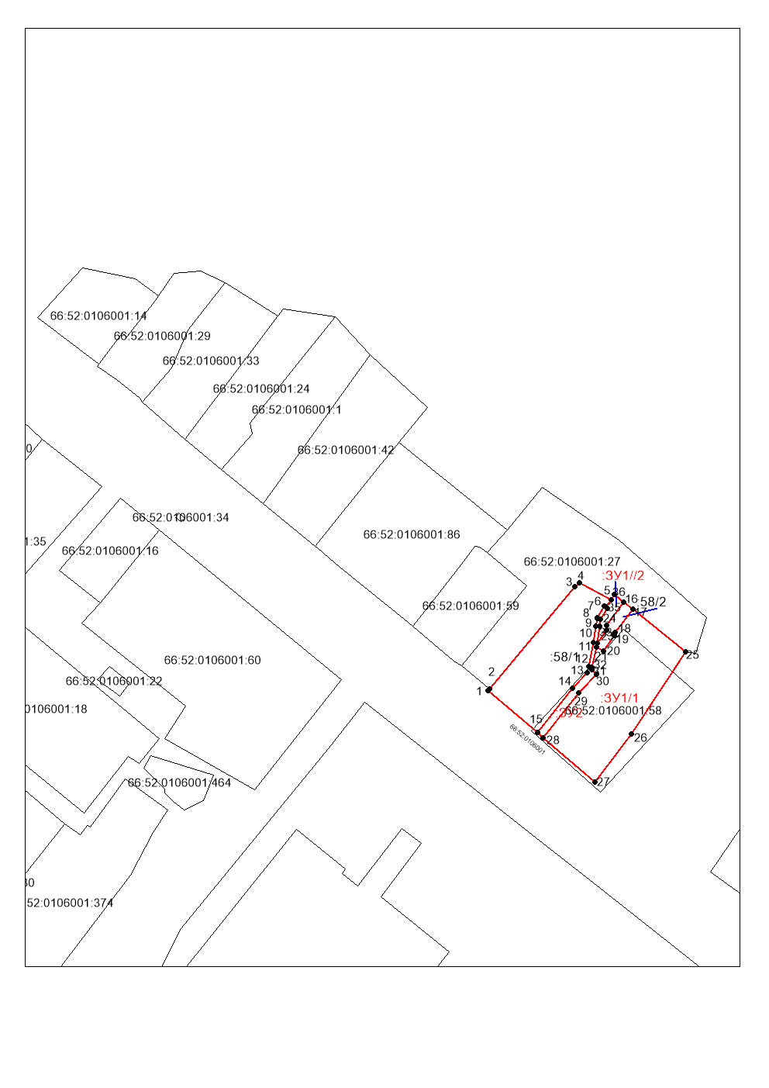

Приложение № 4

к постановлению Главы ГО Красноуфимск

от 18.07.2024 № 671

Ведомости координат поворотных точек земельных участков

1. Ведомость координат поворотных точек земельного участка :ЗУ1

|  |  |  |  |
| --- | --- | --- | --- |
| Площадь участка, кв.м | Номер поворотной точки | координаты | |
| х | у |
| 834 | 25 | 369319.9 | 1360159.43 |
|  | 26 | 369297.27 | 1360144.66 |
| 27 | 369284.28 | 1360134.71 |
| 28 | 369296.27 | 1360120.53 |
| 29 | 369308.7 | 1360130.16 |
| 30 | 369313.74 | 1360135.11 |
| 31 | 369314.97 | 1360133.74 |
| 32 | 369315.48 | 1360133.86 |
| 21 | 369321.18 | 1360135.06 |
| 20 | 369319.99 | 1360136.97 |
| 19 | 369324.36 | 1360139.98 |
| 18 | 369325.08 | 1360140.13 |
| 17 | 369331.44 | 1360144.95 |
| 25 | 369319.9 | 1360159.43 |
|  |  |  |
| 36 | 369335.4 | 1360139.99 |
| 16 | 369333.34 | 1360142.57 |
| 24 | 369326.95 | 1360137.73 |
| 23 | 369325.83 | 1360137.84 |
| 22 | 369322.15 | 1360135.26 |
| 33 | 369326.77 | 1360135.82 |
| 34 | 369328.69 | 1360136.18 |
| 35 | 369331.69 | 1360137.95 |
| 6 | 369332.06 | 1360137.57 |
| 5 | 369334.06 | 1360139.1 |
| 36 | 369335.4 | 1360139.99 |

1. Ведомость координат поворотных точек земельного участка :ЗУ2

|  |  |  |  |
| --- | --- | --- | --- |
| Площадь участка, кв.м | Номер поворотной точки | координаты | |
| х | у |
| 66 | 15 | 369297.7 | 1360118.95 |
|  | 14 | 369309.92 | 1360128.42 |
| 13 | 369314.18 | 1360132.56 |
| 12 | 369315.7 | 1360132.88 |
| 11 | 369322.33 | 1360134.27 |
| 10 | 369326.9 | 1360134.83 |
| 9 | 369328.96 | 1360135.22 |
| 8 | 369329.13 | 1360135.28 |
| 7 | 369332.42 | 1360137.21 |
| 6 | 369332.06 | 1360137.57 |
| 35 | 369331.69 | 1360137.95 |
| 34 | 369328.69 | 1360136.18 |
| 33 | 369326.77 | 1360135.82 |
| 22 | 369322.15 | 1360135.26 |
| 21 | 369321.18 | 1360135.06 |
| 32 | 369315.48 | 1360133.86 |
| 31 | 369314.97 | 1360133.74 |
| 30 | 369313.74 | 1360135.11 |
| 29 | 369308.7 | 1360130.16 |
| 28 | 369296.27 | 1360120.53 |
| 15 | 369297.7 | 1360118.95 |

1. Ведомость координат поворотных точек земельного участка с КН 66:52:0106001:58

|  |  |  |  |
| --- | --- | --- | --- |
| Площадь участка, кв.м | Номер поворотной точки | координаты | |
| х | у |
| 648 | 1 | 369309.26 | 1360105.39 |
|  | 2 | 369309.6 | 1360105.73 |
| 3 | 369337.54 | 1360129.04 |
| 4 | 369338.57 | 1360130.47 |
| 5 | 369334.06 | 1360139.1 |
| 6 | 369332.06 | 1360137.57 |
| 7 | 369332.42 | 1360137.21 |
| 8 | 369329.13 | 1360135.28 |
| 9 | 369328.96 | 1360135.22 |
| 10 | 369326.9 | 1360134.83 |
| 11 | 369322.33 | 1360134.27 |
| 12 | 369315.7 | 1360132.88 |
| 13 | 369314.18 | 1360132.56 |
| 14 | 369309.92 | 1360128.42 |
| 15 | 369297.7 | 1360118.95 |
| 1 | 369309.26 | 1360105.39 |
|  |  |  |
| 16 | 369333.34 | 1360142.57 |
| 17 | 369331.44 | 1360144.95 |
| 18 | 369325.08 | 1360140.13 |
| 19 | 369324.36 | 1360139.98 |
| 20 | 369319.99 | 1360136.97 |
| 21 | 369321.18 | 1360135.06 |
| 22 | 369322.15 | 1360135.26 |
| 23 | 369325.83 | 1360137.84 |
| 24 | 369326.95 | 1360137.73 |
| 16 | 369333.34 | 1360142.57 |

Приложение № 5

к постановлению Главы ГО Красноуфимск

от18.07.2024 № 671

Схема красных линий

М 1:1000

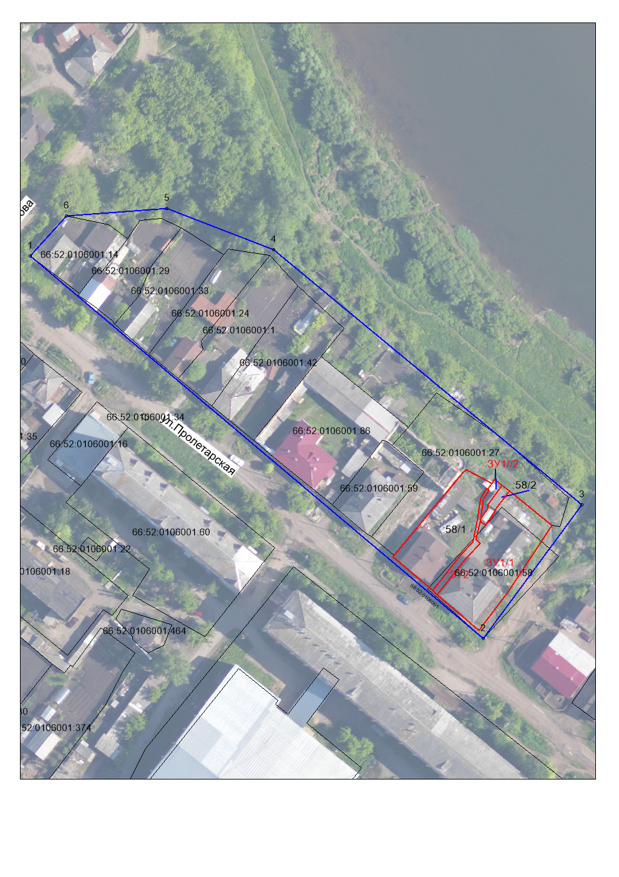

Приложение № 6

к постановлению Главы ГО Красноуфимск

от 18.07.2024 № 671

Ведомость координат красных линий

|  |  |  |
| --- | --- | --- |
| Номер поворотной точки | координаты | |
| х | у |
| 1 | 369411.16 | 1359982.4 |
| 2 | 369281.59 | 1360136.1 |
| 3 | 369326.87 | 1360169.5 |
| 4 | 369413.26 | 1360064.96 |
| 5 | 369427.11 | 1360028.7 |
| 6 | 369424.58 | 1359994.7 |
| 1 | 369411.16 | 1359982.4 |